Грамматика правописание и развитие речи

6 « В» класс.

**Урок 1**

# Тема: Склонение имён прилагательных женского рода в единственном числе. Родительный, дательный, творительный, предложный падежи. (стр.180-188.)

# Цели*:*развивать умение определять падеж имён прилагатель­ных женского рода; учить правильно, писать окончания имён прилагательных женского рода в родительном, дательном, тво­рительном и предложном падежах.

# 1. Мы умеем определять падеж прилагательного. Как мы определяем падеж прилагательного?

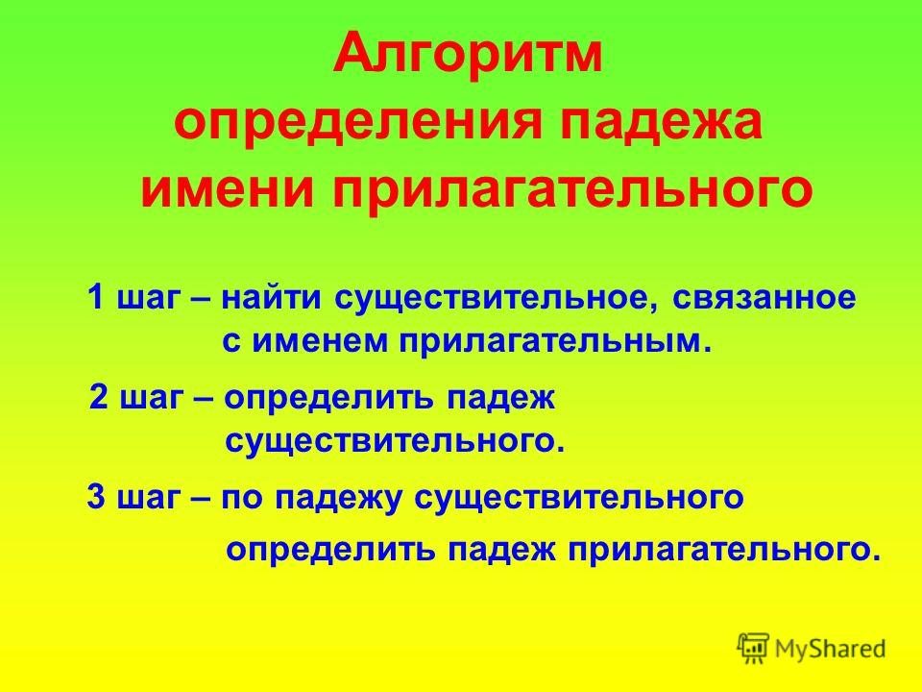

— Прочитайте словосочетания. Что в них пропущено?

*На морск.., дне, о зимн.. солнце, о тепл.. лете,****о чист... воде****.*

*-*Давайте вставим пропущенные окончания и определим падеж.

- Чем похожи все имена прилагательные? *(Они стоят в пред­ложном падеже.)*

— Одинаковые или разные окончания будут у этих прилага­тельных? *(Разные.)*

— Почему? *(Они употреблены в разном роде.)*

— Назовите окончания имён прилагательных. *(Учащиеся называют)*

- Найдите словосочетание с существительным в ж.р. *(чистая вода)*

Просклоняем получившееся словосочетание.

И.п. (какая?) чист**ая** вешн**яя**вод**а**

Р.п. (какой?) чист**ой** вешн**ей** вод**ы**

Д.п. (какой?) чист**ой** вешн**ей** вод**е**

В.п. (какую?) чист**ую** вешнюю вод**у**

Т.п. (какой?) чист**ой** вешн**ей** вод**ой**

П.п. (какой?) о чист**ой** вешн**ей** вод**е**

—В каких падежах прилагательные ж.р. отвечают на один вопрос?(Р.п, Д.п, Т.п ,П.п.)

—В каких падежах имеют одинаковые окончания? (Р.п, Д.п, Т.п ,П.п.)

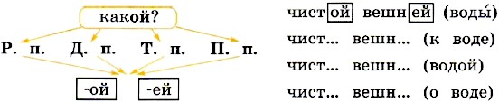

**Сделаем выводы. Запомни!!**

1. Имена прилагательные женского рода имеют одинаковые окончания в родительном, дательном, творительном и предложном падежах.

2. Окончания данных прилагательных зависят не только от падежа, но и от мягкости последней согласной в основе слова.

**2.**Открой учебник на стр.181.Упражнение 302.Выполняем устно по заданию.

**3.** Словарное слово: Обор**о**на. Составить три предложения. Найти словосочетания .Определить падеж.

**4.** Упражнение 304 ( стр.183) выполнить письменно в тетради по заданию.

**Вывод:**

У прилагательных женского рода в безударных окончаниях после шипящих пишется - ей.

5. Спасибо Вам за Ваши старания.

**Урок 2**

Продолжаем работу по этой же теме.

# Тема: Склонение имён прилагательных женского рода в единственном числе. Родительный, дательный, творительный, предложный падежи. (стр.180-188.)

# Цели*:*развивать умение определять падеж имён прилагатель­ных женского рода; учить правильно, писать окончания имён прилагательных женского рода в родительном, дательном, тво­рительном и предложном падежах.

# 1.Откроем тетради. Запишем число и классная работа.

# 2.Повторение.

# Кто скажет, какую тему мы изучали на прошлом уроке? ( ответы: Тема «Родительный, дательный, творительный и предложный падежи имён прилагательных женского рода»).

# -На какие вопросы отвечают прилагательные в этих падежах? (вопрос – какой?).

# - А какие имеют окончания? *(-ой* или –*ей*)

# -От какого слова зависит падеж прилагательного? ( От имени существительного, которое с ним согласуется).

# Переходим к творческому заданию.

* Звон весенней, звонкой **капели.**

Звон чего? Капели. Укажите падеж.( Родительный).

Капели какой? Весенней, звонкой. Прилагательные «весенней, звонкой» тоже в родительном падеже.

Назовите окончания прилагательных. *(-ей, -ой* )

* Рассказ о юркой **синице.**

Прочитай прилагательное? (О юркой) Как определить падеж? (по существительному). Задайте вопрос к имени существительному.(Рассказ о ком? О синице). Какой падеж? (Предложный). О синице какой? Юркой. Значит, прилагательное «юркой» в каком падеже? (в предложном) Окончание? ( -ой ).

**3**.Упражнение 307(стр.184) Выполнить устно по заданию.

**4.**Упражнение 311 ( стр.186) Выполнить письменно в тетради по заданию

**5.** Словарное слово : герб**а**рий. Составить и записать три предложения в тетрадь .Определить падеж прилагательных.